 | Стихи про пожарного
На машине ярко-красной  Мчимся мы вперёд.  Труд тяжёлый и опасный  Нас, пожарных, ждёт.  Вой пронзительной сирены  Может оглушить,  Будем и водой, и пеной  Мы пожар тушить.  И в беду попавшим людям  Сможем мы помочь,  Ведь с огнём бороться будем  Смело день и ночь! |  | 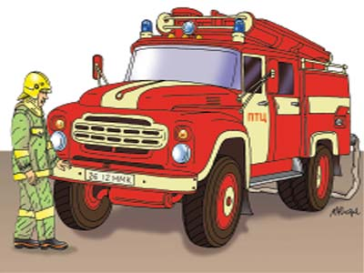

Пожар (С.Маршак)
На площади базарной,  На каланче пожарной  Круглые сутки  Дозорный у будки  Поглядывал вокруг -  На север,  На юг,  На запад,  На восток,-  Не виден ли дымок.  И если видел он пожар,  Плывущий дым угарный,  Он поднимал сигнальный шар  Над каланчой пожарной.  И два шара, и три шара  Взвивались вверх, бывало.  И вот с пожарного двора  Команда выезжала. | 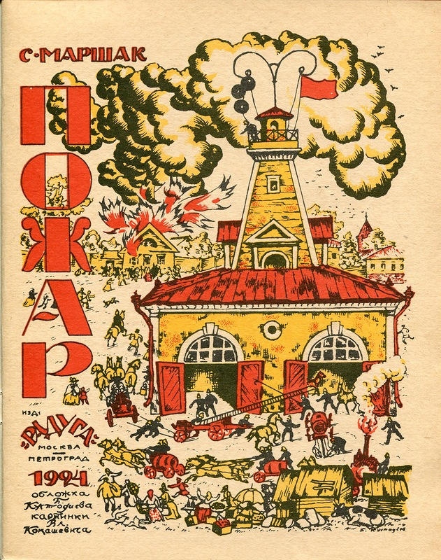
Тревожный звон будил народ,
Дрожала мостовая.
И мчалась с грохотом вперёд
Команда удалая...

Теперь не надо каланчи,-
Звони по телефону
И о пожаре сообщи
Ближайшему району.
Пусть помнит каждый гражданин  Пожарный номер: ноль-один!  В районе есть бетонный дом -  В три этажа и выше -  С большим двором и гаражом  И с вышкою на крыше.  Сменяясь, в верхнем этаже  Пожарные сидят,  А их машины в гараже  Мотором в дверь глядят.  Чуть только - ночью или днём -  Дадут сигнал тревоги,  Лихой отряд борцов с огнём  Несётся по дороге... | 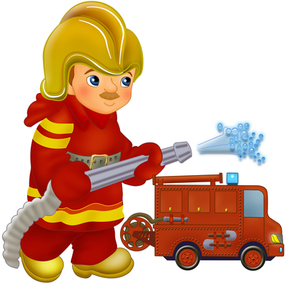
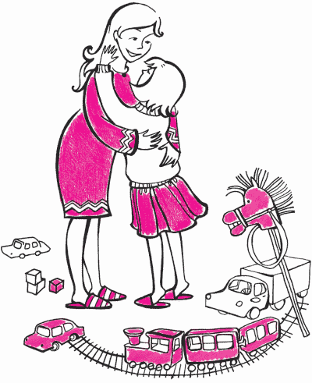 | Мать на рынок уходила,  Дочке Лене говорила:  - Печку, Леночка, не тронь.  Жжётся, Леночка, огонь!  Только мать сошла с крылечка,  Лена села перед печкой,  В щёлку красную глядит,  А в печи огонь гудит.  Приоткрыла дверцу Лена -  Соскочил огонь с полена,  Перед печкой выжег пол,  Влез по скатерти на стол,  Побежал по стульям с треском,  Вверх пополз по занавескам,  Стены дымом заволок,  Лижет пол и потолок.
Но пожарные узнали,  Где горит, в каком квартале.  Командир сигнал даёт,  И сейчас же - в миг единый -  Вырываются машины  Из распахнутых ворот.  Вдаль несутся с гулким звоном.  Им в пути помехи нет.  И сменяется зелёным  Перед ними красный свет.  В ноль минут автомобили  До пожара докатили,  Стали строем у ворот,  Подключили шланг упругий,  И, раздувшись от натуги,  Он забил, как пулемёт. | 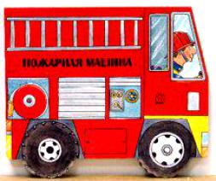
Заклубился дым угарный.
Гарью комната полна.
На руках Кузьма-пожарный
Вынес Лену из окна.

Он, Кузьма,- пожарный старый.
Двадцать лет тушил пожары,
Сорок душ от смерти спас,
Бился с пламенем не раз.

Ничего он не боится,
Надевает рукавицы,
Смело лезет по стене.
Каска светится в огне.
Вдруг на крыше из-под балки  Чей-то крик раздался жалкий,  И огню наперерез  На чердак Кузьма полез.  Сунул голову в окошко,  Поглядел...- Да это кошка!  Пропадёшь ты здесь в огне.  Полезай в карман ко мне!.. | 
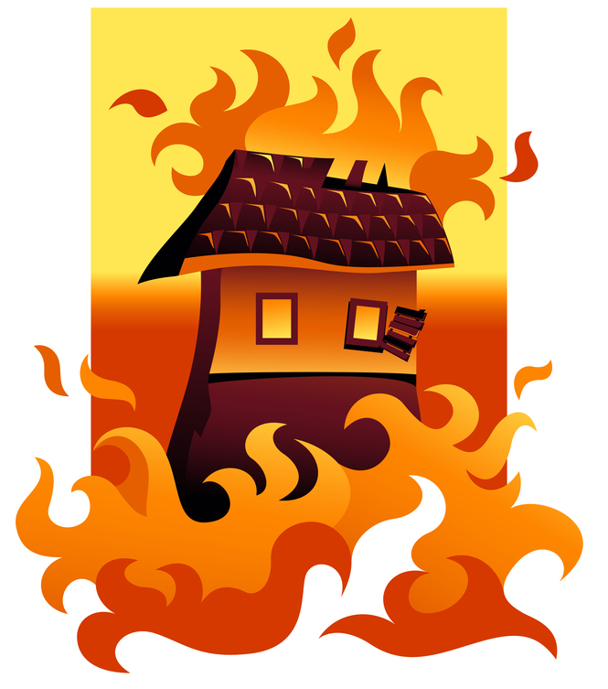 | Широко бушует пламя...  Разметавшись языками,  Лижет ближние дома.  Отбивается Кузьма.  Ищет в пламени дорогу,  Кличет младших на подмогу,  И спешит к нему на зов  Трое рослых молодцов.  Топорами балки рушат,  Из брандспойтов пламя тушат.  Чёрным облаком густым  Вслед за ними вьётся дым.  Пламя ёжится и злится,  Убегает, как лисица.  А струя издалека  Гонит зверя с чердака.
Вот уж брёвна почернели...
Злой огонь шипит из щели:
- Пощади меня, Кузьма,
Я не буду жечь дома!

- Замолчи, огонь коварный!
Говорит ему пожарный.
- Покажу тебе Кузьму!
Посажу тебя в тюрьму!
Оставайся только в печке,
В старой лампе и на свечке!
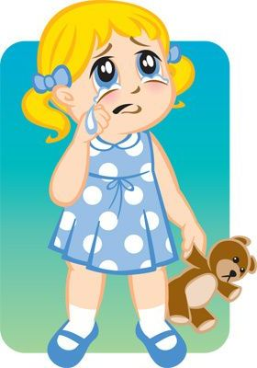 | На панели перед домом -  Стол, и стулья, и кровать...  Отправляются к знакомым  Лена с мамой ночевать.  Плачет девочка навзрыд,  А Кузьма ей говорит:  - Не зальёшь огня слезами,  Мы водою тушим пламя.  Будешь жить да поживать.  Только чур - не поджигать!  Вот тебе на память кошка.  Посуши ее немножко!
Дело сделано. Отбой.
И опять по мостовой
Понеслись автомобили,
Затрубили, зазвонили,
Едет лестница, насос.
Вьётся пыль из-под колёс.

Вот Кузьма в помятой каске.
Голова его в повязке.
Лоб в крови, подбитый глаз,-
Да ему не в первый раз.
Поработал он недаром -
Славно справился с пожаром.

Замечательное стихотворение
про пожарного
(Новелла Матвеева)
Жил-был пожарный в каске ярко-бронзовой.  Носил, чудак, фиалку на груди!  Ему хотелось ночью красно-розовой  Из пламени кого-либо спасти.  Мечта глухая жгла его и нежила:  Вот кто-то спичку выронит, и вот...  Но в том краю как раз пожаров не было:  Там жил предусмотрительный народ.  Из-за ветвей следить любила в детстве я  Как человек шагал на каланче...  Не то, чтобы ему хотелось бедствия!  Но он грустил о чём-то — вообще...  Спала в пыли дороженька широкая.  Набат на башне каменно молчал.  А между тем...горело очень многое,  Но этого никто не замечал. |  | 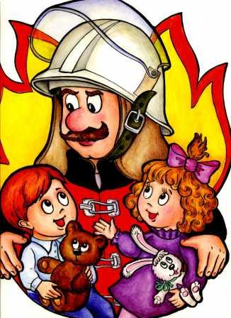

Замечательные детские стихотворения про профессии
Если в доме пахнет газом,  Вызывай на помощь сразу!  Ведь спасателей отряд  Вам помочь, конечно, рад.  И свяжись без промедленья,  Ты со Службою спасенья.  Ведь они на страже ждут,  Службу бдительно несут.  Каждый день и каждый час  Все они спасают нас.  Мы должны их труд ценить  И напрасно не звонить. | 
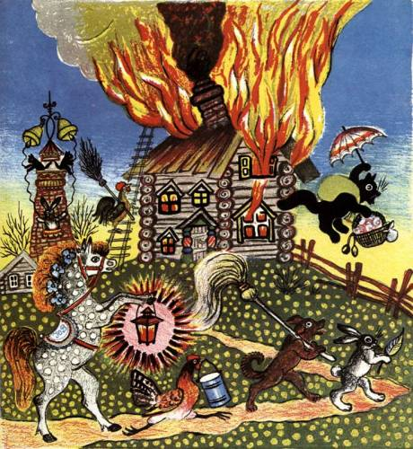 | Тили-бом! Тили-бом!  Загорелся кошкин дом!  Загорелся кошкин дом,  Идет дым столбом!  Кошка выскочила!  Глаза выпучила.  Бежит курочка с ведром  Заливать кошкин дом,  А лошадка - с фонарем,  А собачка - с помелом,  Серый заюшка - с листом.  Раз! Раз!  Раз! Раз!  И огонь погас!

Как вести себя при пожаре.
Но пожар случиться может, пусть не наша в том вина,
На тот случай знаем тоже, как должны вести себя:
Если в двери выйти можно, так и сделаем - уйдём,
Из квартиры всех животных за собою уведём.
Дверь прикроем поплотнее, о пожаре сообщим

И попросим всех соседей позвонить по "ноль один"
Потому что очень часто средь детей есть "шутники",
Что звонят и понапрасну беспокоят "ноль один".
Все пожарные России, чтоб машины зря не гнать,
Сообщения решили от детей не принимать.

Не воспримут нас серьёзно, и сигнал наш не дойдёт,
Если позвонит кто взрослый, то пожарная придёт.
Если дверь у нас закрыта, и сидим мы под замком,
А у нас вдруг загорелось, - нам поможет телефон.

Позвоним соседу, другу, озадачим, что горим,
Тёте, маминой подруге, чтоб звонили "ноль один".
Благо, список всех знакомых на виду висит у нас -
На стене у телефона - пригодится он как раз.

Если нету телефона - мы к балкону поспешим,
За собою дверь балкона поплотнее притворим.
Если нет у нас балкона - станем в окна мы кричать:
О пожаре всем прохожим -громко будем сообщать.

Нас тогда услышат люди, и на помощь нам придут -
Ждать нам долго не придётся - нас пожарные спасут.
Почему мы двери наши закрываем поплотней?
Чтоб не дать пожару дальше развиваться поскорей.

Если двери мы откроем - свежий ветер налетит.
Силы он огню удвоит, полыхнёт - и всё сгорит.

Как вести себя при пожаре (2)
Дым идет от возгоранья, если что-то вдруг горит,
Этот дым по содержанию едуч, и ядовит.
Под кровать мы не забьёмся и не спрячемся в шкафу -
До балкона доберёмся, хоть ползком в сплошном дыму.

А открыть балкон сумеем, значит, выйдем на балкон.
Воздух будет там свежее, там подмогу подождём.
Если вспыхнула одежда (мы сидели у огня),
На спасенье есть надежда: только лишь бежать нельзя.

Потому что ветром пламя увеличим, убыстрим -
Ни одна одежда - сами в этом пламени сгорим,
Если снять одежду сложно, мы на землю упадём -
По земле кататься будем - так мы справимся с огнём.

Вспыхнет вдруг одежда сильно на товарище у нас -
Мы с себя одежду снимем и накроем пламя в раз.
Доступ воздуха закроем - и огонь умрёт тот час.
Друга тут же успокоим и проводим до врача.

Главное - позвать на помощь тех, кто борется с огнём.
Мы их очень уважаем и пожарными зовём!

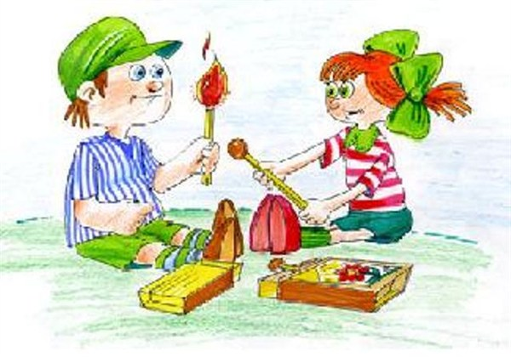 | О спичках.
Чтобы не было пожара, спичками нельзя играть.
У взрослых пусть войдёт в привычку - от детей их убирать.
Не на улицу, не в садик спички мы не будем брать.
Тополиный пух, бумаги мы не станем поджигать.

Спичками играть не будем, зажигалку не возьмём -
И себя мы не погубим, и квартиру сбережём.
Повзрослев, тогда уж смело спички в руки мы возьмём,
Применять их будем в дело и пожар не разведём.
О сигарете.
Если папа с сигаретой на диван решил прилечь,
А в руках его газета - как его предостеречь?
Он устал, пришёл с работы, видно, хочет отдохнуть.
Подойдёт к нему дремота - как тут папе не заснуть?

Он уснёт - его окурок на подушку упадёт,
Спрячется в укромный уголок - нам квартиру подожжёт!
Чтоб такое не случилось, я за папой послежу -
Всё, чему меня учили в детсаду, ему скажу.

Пусть мой папа тоже знает: от пожара всем беда!
И окурки не бросает где попало никогда!
 | О радиостанции.
Ещё радиостанцию с собою мы везём -
Мы держим связь со штабом, когда в огонь идём
Оценим обстановку и сразу сообщим,
Нужна ли нам подмога, иль справимся одни.
Какие службы надо ещё предупредить,
Чтоб помогли пожарным порядок наводить.

Спички это не игрушка | 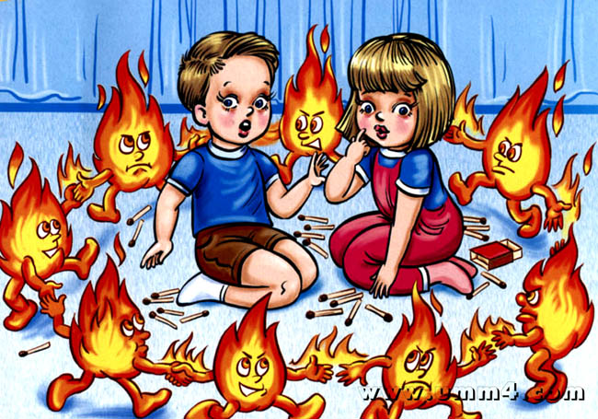
«Спички это не игрушка!»
- Мамы детям говорят.
Но Танюшка и Ванюшка
Любопытством горят.
Развели костер в квартире
Номер шестьдесят четыре.
И задумали они
Приготовить шашлыки.
Загорелись шторы, тюль,
Вспыхнули обои,
Дети в ужасе, кричат
Прячась в коридоре.
Дым ползет,
Как страшный змей
В нос, глаза и уши,
Заползает под кровать,
Не чем стало им дышать.
Вдруг огромная рука
Тянется к ребятам,
Каска сквозь огонь блестит
Пожарный детям говорит:
«Спички это не игрушка!
Помни каждый гражданин
При пожаре поскорее

Позвоните 01».

